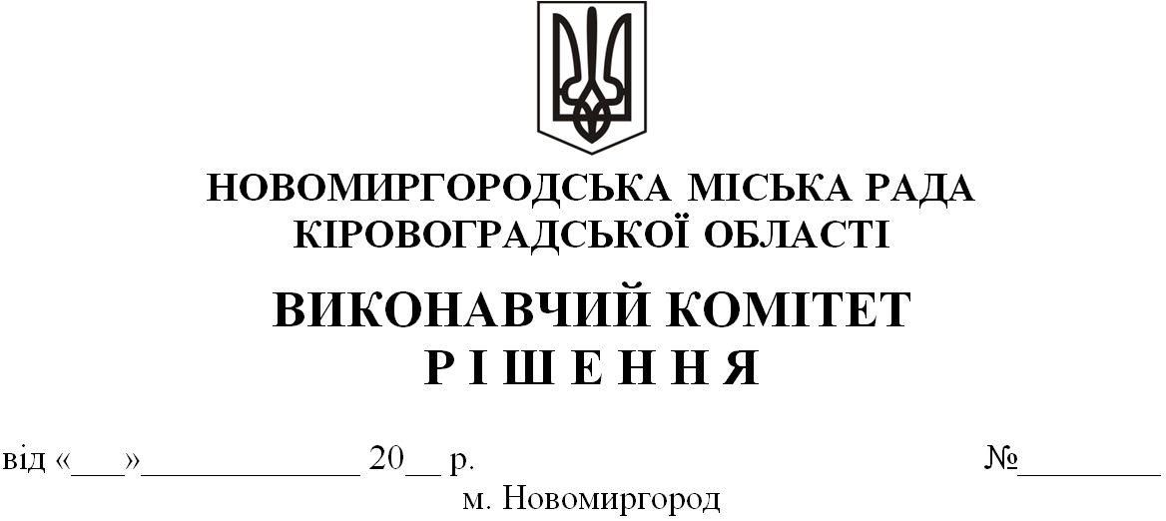

Про погодження місця розташування
тимчасової споруди для провадження
підприємницької діяльності

Розглянувши заяву та надані документи ФОП Бабенко Олени Іванівни про погодження місця розташування тимчасової споруди для провадження підприємницької діяльності в м. Новомиргород, відповідно до підпункту 7 пункту «а», підпункту 1 пункту «б» статті 30 Закону України «Про місцеве самоврядування в Україні», статті 28 Закону України «Про регулювання містобудівної діяльності»,ст.10 Закону України «Про благоустрій населених пунктів», Наказу Міністерства регіонального розвитку, будівництва та житлово-комунального господарства України від 21.10.2011 року №244 «Про затвердження Порядку розміщення тимчасових споруд для провадження підприємницької діяльності» , Положення про порядок розміщення тимчасових споруд для провадження підприємницької діяльності на території Новомиргородської міської територіальної громади, затвердженого рішенням Новомиргородської міської ради від 26 серпня 2022 року № 601,-

ВИКОНАВЧИЙ КОМІТЕТ МІСЬКОЇ РАДИ

ВИРІШИВ:

1.Погодити Фізичній особі – підприємцю Бабенко Олені Іванівні місце розташування тимчасової споруди для провадження підприємницької діяльності – роздрібна торгівля промисловими товарами, загальною площею
30,0 м2 в м. Новомиргород, вул. Миколи Зерова, на землях комунальної власності Новомиргородської міської ради відповідно наданих графічних матеріалів.
2. Фізичній особі – підприємцю Бабенко Олені Іванівні звернутись до відділу містобудування, архітектури, будівництва, житлово-комунального господарства та цивільного захисту Новомиргородської міської ради для оформлення паспорту прив’язки тимчасової споруди .

3.Фізичній особі – підприємцю Бабенко Олені Іванівні звернутись до Новомиргородської міської радидля укладаннядоговору на право користування місцем для розташування тимчасової споруди для провадження підприємницької діяльності.

4.Контроль за виконанням цього рішення покласти на першого заступника міського голови Полякова Владислава.

Міській голова Ігор ЗАБАЖАН

